Rapport TP9 : les Structures de Données

🎯 Introduction
Une structure de donnée est une manière de stocker et organiser les données dans un ordinateur de manière à ce qu’il soit utiliser de façons optimal.
On parlera de structure de donnée comme un modèle logique(mathématique) ou de type(structure) de donnée abstrait.
Les structure de donnée abstrait définisse les donnée utilisée et les opérations effectuée sur ces données.
Pour chaque type de structure de donnée abstrait (abstract data type) sont associer plusieurs implémentation définissant comment les structures de données sont construit dans un ordinateur , ces implémentations sont dit structure de donnée concrète.

Par exemple des LIST sont des structure de donnée abstraite caractériser comme suit :
- Gère tous type de donnée
- Sur ces données peuvent s’appliquer les opérations suivantes : opérations de stockage, de lecture de modifications des données
- Quelques implémentations des lists : Array(Tableau), Linked List, double linked list etc.

lors de l’étude de ces structures de données nous allons nous attarder sur les structures de données concrètes, en ressortant pour chacun :
- une vue logique de la structure de donnée
- les opérations possible sur la structure de donnée
- le coût des opérations : complexité temporel(un ordre de grandeur du temps mis pour réaliser l’opération) et la complexité spatiale (une ordre de grandeur de la mémoire occupé pendant ces opérations)

1. 📋 Tableau (Array)

Définition

Collection d'éléments de même type stockés dans des emplacements mémoire contigus, accessibles par un index.

Cas d'utilisation
- ✅ Accès de manière aléatoire fréquent(les Tableau sont très recommander si ces opérations sont très fréquente sur vos structure de données et qu’en plus la taille de votre structure est fixe et connue à l’avance.)
- ✅ Taille fixe connue à l'avance
- ✅ Opérations mathématiques vectorielles
- ❌ Insertions/suppressions fréquentes (si ces opérations sont fréquentes sur vos structures de données , il n’est pas conseiller d’utiliser les Tableau car le coût des opérations est moins favorable par rapport à certains autres structure de données existantes)

Complexité Temporelle des opérations :

- Accès O(1) : ici on a un temps constant proportionnel a la durée d’exécution d’une instructions,
pour une complexité temporelle O(1) on peut par exemple avoir un temps d’exécution T= C X 1U=C ou C est une constante et 1U (pris comme base d’unité temporelle) est le temps mis pour exécuter par exemple une opération logique(addition, soustraction etc.) par la machine,
pour un temps T= C X 1U=C on a donc une complexité temporel O(1)

- Insertion O(n), ici on a un temps d’exécution qui peut avoir la forme suivante : T(n) = An +B ou A et B sont des constante

- Recherche O(n), ici on a de même un temps d’exécution qui peut avoir la forme suivante : T(n) = An +B ou A et B sont des constante

Complexité spatiale des opérations(espace mémoire occupé pendant l’exécution de l’opération) :
pour tous ces opérations, dépendamment de l’algorithme on peut avoir une complexité spatiale =O(n).
L’espace mémoire occupé à donc la forme suivante : S(n)=(An +B) X 1U =An + B ou 1U (pris comme base d’unité d’espace mémoire) est par exemple la taille de l’espace mémoire nécessaire pour stocker un élément du tableau

Algorithme associer aux différentes opérations
* Accès_Element
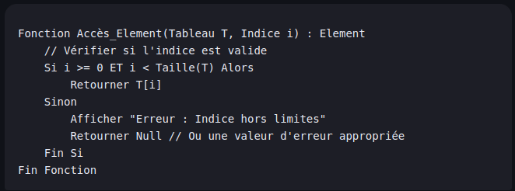
on voit ici que quelque soit la taille du tableau on a un nombre constant d’opération a effectuée d’où une complexité temporelle O(1). Pour cet algorithme on a maximum 3 instructions effectuée (comparaison , retour de valeur etc,)

* Recherche_Sequentielle

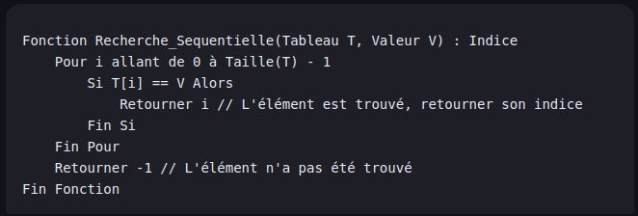
ici on constate qu’au pire des cas c’est à dire si l’élément se trouve à la dernière position , on aura un temps = n fois le temps associes au instructions d’une boucle d’où la complexité temporelle O(n). mais il existe d’autre algorithme de recherche comme le binary search qui permette d’avoir une complexité temporelle bien moindre de l’ordre de O(logn)

* Insertion_Position

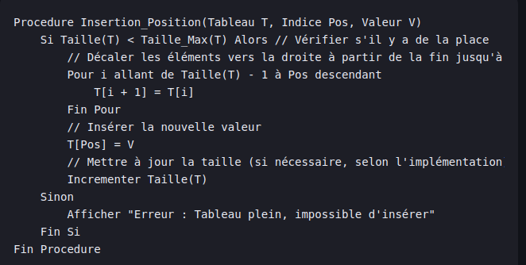

2. 🔗 Liste Chaînée (Linked List)

Définition

Collection d'éléments (nœuds) où chaque nœud contient des données et un pointeur vers le nœud suivant. Le pointeur stocke l’adresse du nœuds suivant, ce qui établie le liens entre les deux nœuds
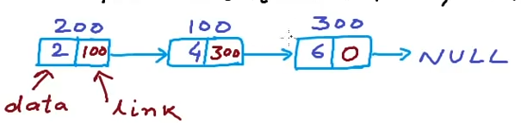

Cas d'utilisation
- ✅ Insertions/suppressions fréquentes
- ✅ Taille dynamique
- ✅ Implémentation de piles/files
- ❌ Accès aléatoire rare

Complexité: Insertion O(1), Accès O(n), Recherche O(n)

Algorithme associer aux différentes opérations
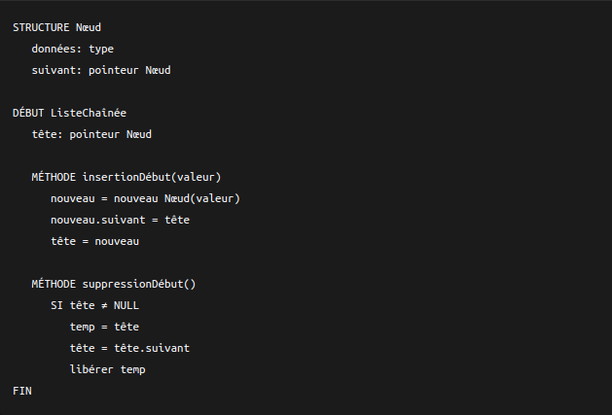

3. 🔄 Liste Doublement Chaînée (Doubly Linked List)

Définition
Liste chaînée où chaque nœud contient des pointeurs vers le nœud précédent et suivant.
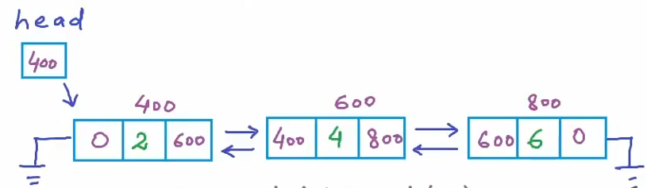

Cas d'utilisation
- ✅ Navigation avant/arrière nécessaire
- ✅ Implémentation de caches (LRU)
- ✅ Systèmes d'historique
- ❌ Mémoire supplémentaire pour les pointeurs

Complexité: Insertion O(1), Suppression O(1), Accès O(n)
Algorithme associer aux différentes opérations
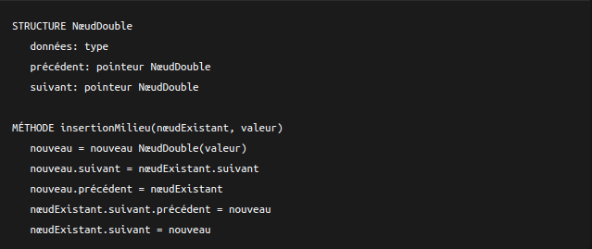

4. ⚡ Pile (Stack)

Définition
Structure de donné abstraite souvent appelé structure LIFO (Last In, First Out) où les éléments sont ajoutés et retirés du sommet.son implementations concrète peut se faire en utilisant les Arrays ou les Linked lists
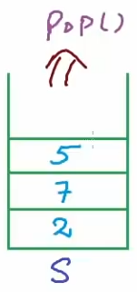

Opérations : Insertions(push(x)), supprimer(pop()), obtenir l’element au top de la stack (Top()), isEmpty() verifier si la stack est vide
Complexité: Toutes les opérations O(1)

Cas d'utilisation
- ✅ Appels de fonctions (call stack)
- ✅ Annulation/refaire (undo/redo)
- ✅ Évaluation d'expressions
- ✅ Parcours DFS
- ✅ Balanced parentheses : utiliser par le compilateur pour verifier les expression mathematique

Algorithme associer aux différentes opérations
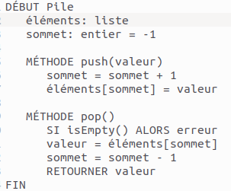

5. 🎪 File (Queue)

Définition
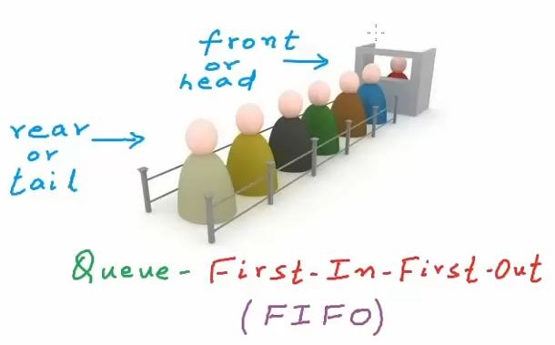
Structure de donné abstraite souvent appelé structure FIFO (First In, First Out) où les éléments sont ajoutés à la fin et retirés du début.

Opérations : Insertions(Enqueue(x) or push(x)), supprimer(dequeue() or pop()), obtenir l’element au top de la stack (front() or peek()), isEmpty() verifier si la stack est vide
Complexité: Toutes les opérations O(1)

Cas d'utilisation
- ✅ Gestion de processus
- ✅ Traitement de requêtes
- ✅ Buffers d'E/S
- ✅ Recherche BFS

Algorithme associer aux différentes opérations
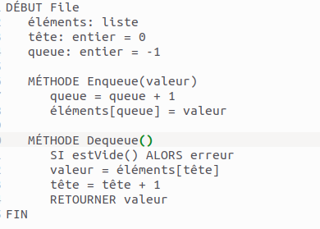

6. 🏆 File Prioritaire (Priority Queue)

Définition
File où chaque élément a une priorité, les éléments de plus haute priorité sont servis en premier.

Cas d'utilisation
- ✅ Ordonnancement CPU
- ✅ Systèmes de tri
- ✅ Algorithmes de Dijkstra, Prim
- ✅ Traitement d'événements

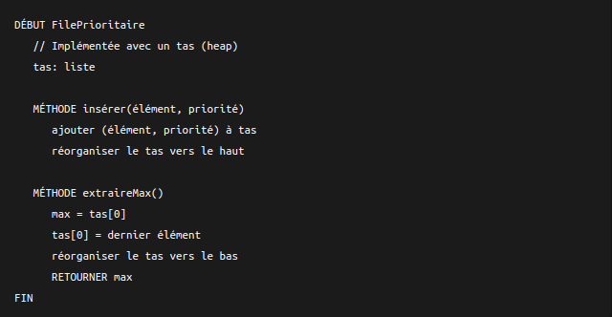
Complexité: Insertion O(log n), Extraction O(log n)
Algorithme associer aux différentes opérations

7. 🌳 Tas (Heap)

Définition
Arbre binaire complet respectant la propriété de tas (tas max/min).

Cas d'utilisation
- ✅ Implémentation files prioritaires
- ✅ Algorithme de tri heapsort
- ✅ Sélection du k-ème élément
- ❌ Pas pour la recherche d'éléments

Complexité: Insertion O(log n), Extraction O(log n)

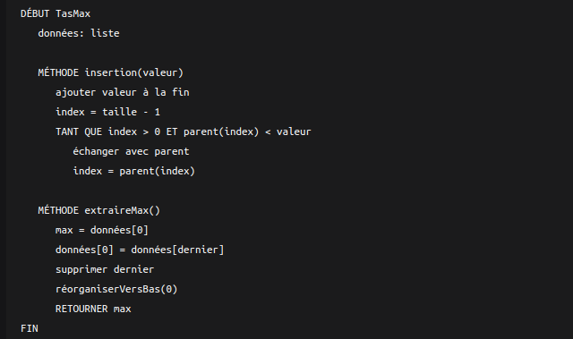
Algorithme associer aux différentes opérations

8. 🗺️ Table de Hachage (Hash Table/Map/Dictionary)

Définition
Structure qui associe des clés à des valeurs via une fonction de hachage.

Cas d'utilisation
- ✅ Recherche rapide par clé
- ✅ Élimination de doublons
- ✅ Cache
- ❌ Pas pour les données ordonnées

Complexité: Insertion O(1), Recherche O(1) en moyenne

Algorithme associer aux différentes opérations

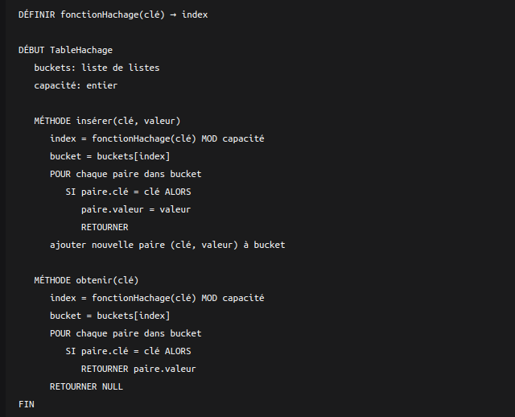

9. 🌲 Arbre (Tree)

Définition
Structure hiérarchique avec un nœud racine et des sous-arbres.
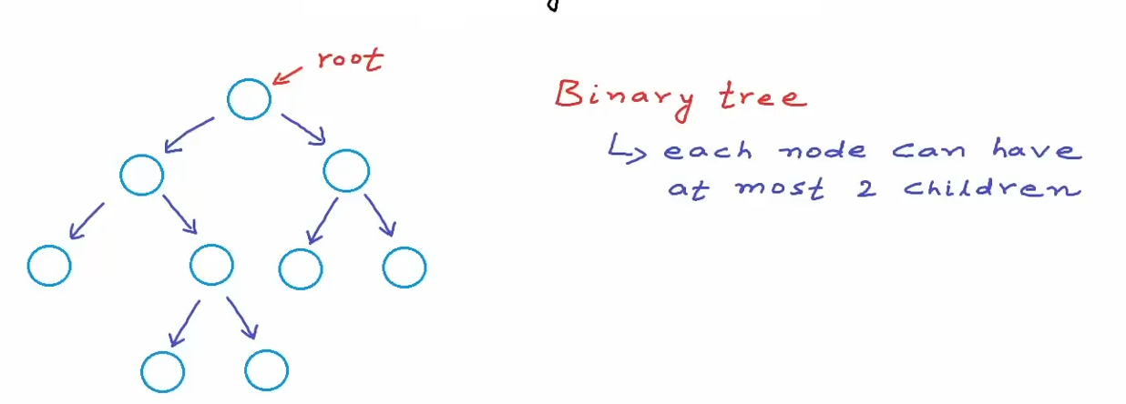
Cas d'utilisation
- ✅ Systèmes de fichiers
- ✅ Bases de données
- ✅ DOM XML/HTML
- ✅ Structures organisationnelles

Complexité: Dépend de l'implémentation Arrays ou Linked list

10. 🔍 Arbre Binaire de Recherche (Binary Search Tree - BST)

Définition
BST : c’est un Arbre Binaire ou pour chaque nœud pour lequel on a associer une valeur, tous les éléments du sous-arbre gauche ont des valeurs inférieurs a la valeur du nœuds de reference et ceux du droit ont des valeurs supérieurs.
Arbre Binaire : c’est un arbre ou chaque nœud a au plus 2 enfants
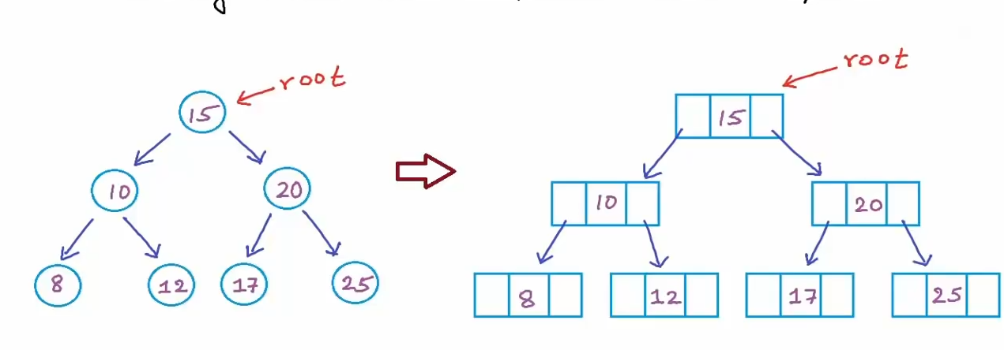
Image d’un BST et sont implementation inspirer des double linked list

Cas d'utilisation
- ✅ Recherche rapide dans données ordonnées
- ✅ Maintenance d'ensemble dynamique trié
- ❌ Peut devenir déséquilibré

Complexité: Recherche O(log n) en moyenne, O(n) pire cas

Pseudo-algorithme

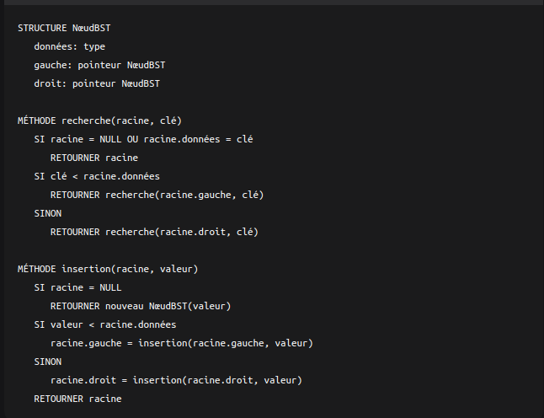

11. 🕸️ Graphe (Graph)

Définition
Ensemble de nœuds connectés par des arêtes (orientées ou non).
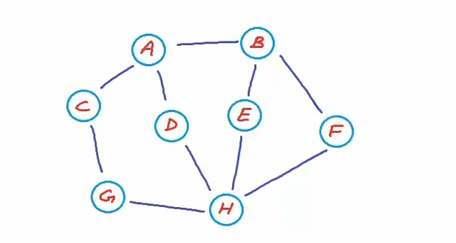

Cas d'utilisation
- ✅ Réseaux sociaux
- ✅ Systèmes de navigation
- ✅ Réseaux informatiques
- ✅ Dépendances entre tâches

Complexité: BFS O(V+E), DFS O(V+E)

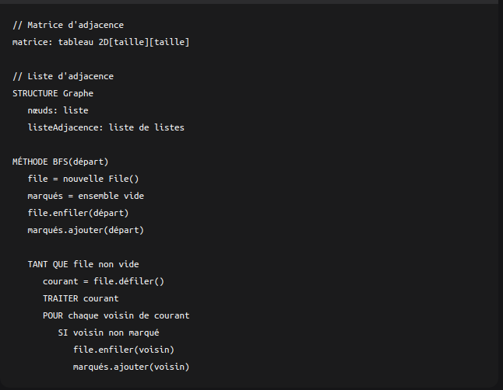

12. 🎯 Ensemble (Set)

Définition
Collection d'éléments distincts sans ordre particulier.

Cas d'utilisation
- ✅ Vérification d'appartenance
- ✅ Opérations ensemblistes (union, intersection)
- ✅ Élimination de doublons
- ❌ Pas d'accès par index

Complexité: Ajout O(1), Recherche O(1) en moyenne

Pseudo-algorithme

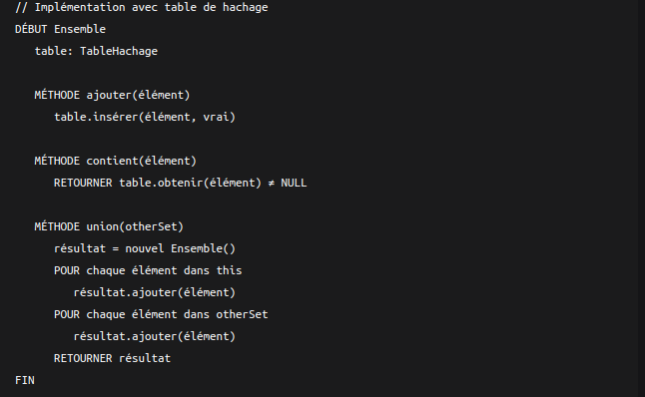

13. 🌲 Arbre AVL

Définition
Arbre binaire de recherche auto-équilibré où la hauteur des sous-arbres diffère au plus de 1.

Cas d'utilisation
- ✅ Quand pire cas O(log n) garanti
- ✅ Bases de données en mémoire
- ✅ Dictionnaires
- ❌ Plus complexe qu'un BST simple
Complexité: Toutes opérations O(log n)
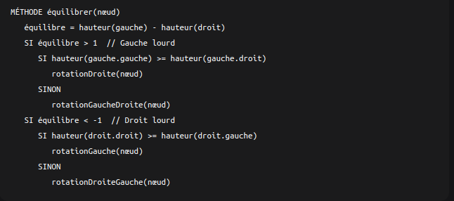

14. 🔴 Arbre Rouge-Noir

Définition
Arbre binaire de recherche auto-équilibré avec propriétés de coloration.

Cas d'utilisation
- ✅ Implémentation de TreeMap/TreeSet
- ✅ Systèmes de fichiers
- ✅ Bases de données
- ✅ Programmation concurrente

Propriétés
- Chaque nœud est rouge ou noir
- La racine est noire
- Les feuilles (NULL) sont noires
- Un nœud rouge a deux enfants noirs
- Tous chemins d'un nœud à ses feuilles ont même nombre de nœuds noirs

Complexité: Toutes opérations O(log n)

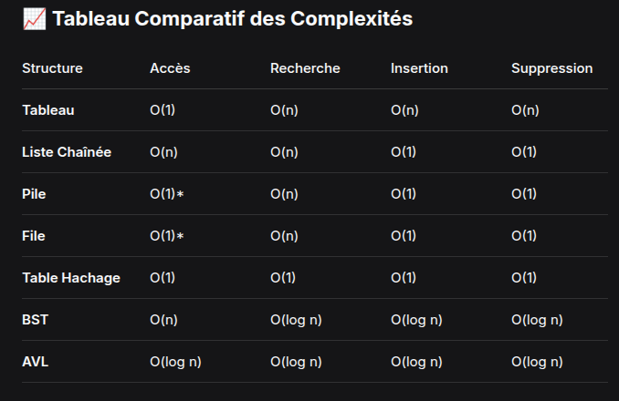

🎯 Guide de Sélection

